
2023年 3月22日
株式会社ホビージャパン
ホビージャパンMOOK
たった２日でここまでできる！
週末ホビーライフ
2023年3月22日（水）発売
株式会社ホビージャパン（本社：東京都渋谷区、代表取締役社長：松下大介）は、プロモデラー・桜井信之のテクニックをまとめた模型指南書「たった2日でここまでできる！ 週末ホビーライフ」を2023年3月22日(水)より全国書店にて発売いたします。


週末の2日間だけで、プロモデラーのような作品を作ろう！
プロモデラー・桜井信之のテクニックをまとめた模型指南書「桜井信之の週末2日でもここまでできる！」が3月22日(水)に発売！
メカ好きオトナのためのホビー専門誌「HJメカニクス」の好評連載企画「桜井信之の週末2日でもここまでできる！」を一冊にまとめた本書は、ガンプラからキャラクターモデル、飛行機や戦車、スーパーカーに戦艦などのスケールモデルまで、“週末の2日間だけで、プロモデラーのようなハイレベルな作例が作れるようになる”製作ドキュメントです。
時間単位で製作工程を詳細に解説！ライブ感溢れる新感覚のHow to記事を楽しめます。
これさえあれば、貴方の週末ホビーライフは万全です！

【記事内容】
各プラキットにたっぷり6ページ(うちHow toパートが4ページ)を使い、時間ごとの製作ドキュメントを詳細な写真と解説文で分かりやすく紹介していきます。

【収録プラキット】
■キャラクターキット：『機動戦士ガンダム』『太陽の牙ダグラム』『装甲騎兵ボトムズ』『ファイブスター物語』などのキャラクターロボットをはじめ、『宇宙戦艦ヤマト』の宇宙戦艦など
■スケールキット：戦艦大和、ランボルギーニ・カウンタック、戦車(AFV)など

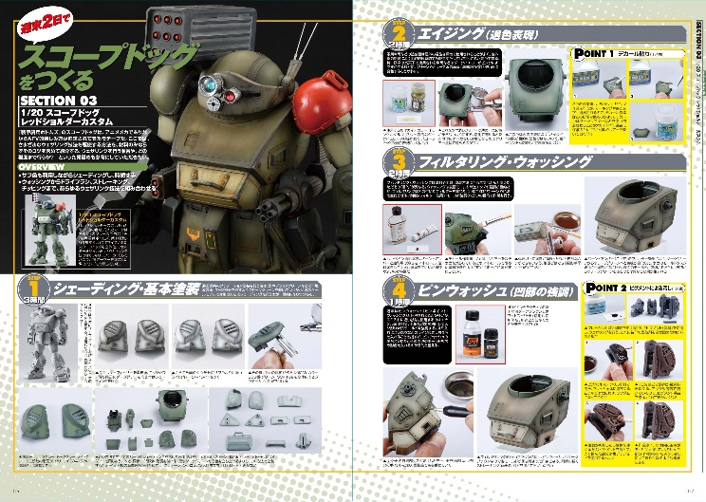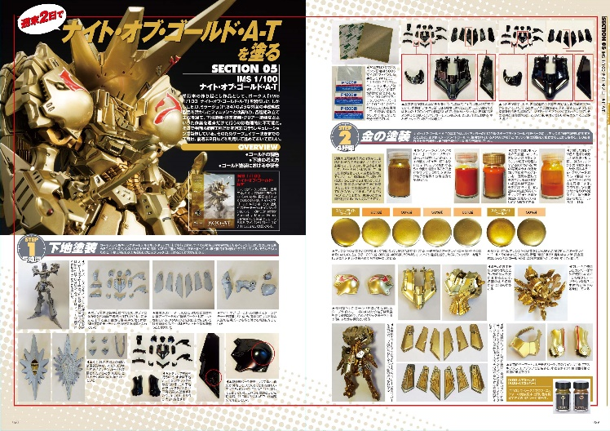
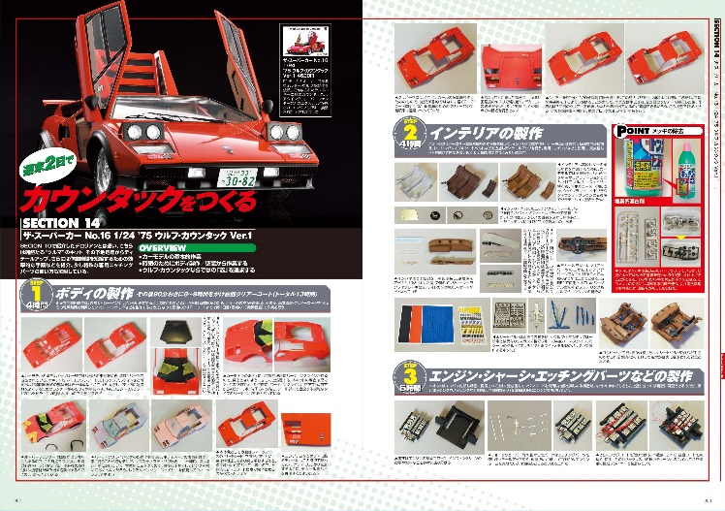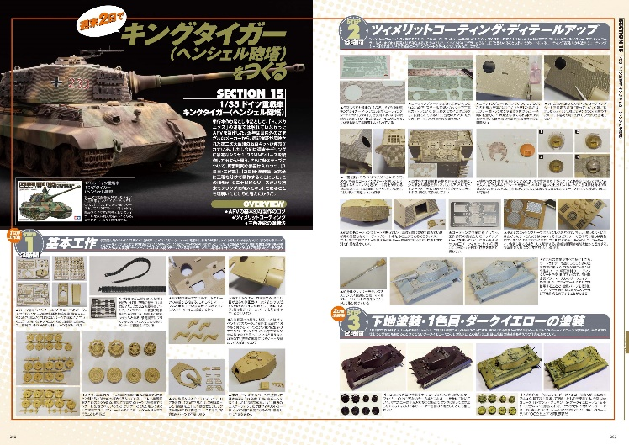

【商品情報】
たった2日でここまでできる！ 週末ホビーライフ
●発売日：2023年3月22日(水)発売
●定価：2,200円（本体2,000円＋税10％）
●雑誌コード：68158-69
●ISBNコード：978-4-7986-3106-6
●JANコード：9784798631066
●判型：A4判 平綴じ
●発売元：ホビージャパン

【権利表記】
©EDIT,All rights reserved. ©ASHI PRODUCTIONS ©創通・サンライズ ©サンライズ
©松本零士・東映アニメーション ©1982,1984 BIGWEST ©新谷かおる
©Back to the Future is a trademark and copyright of Universal Studios and U-Drive Joint Venture. Licensed by Universal Studios Licensung LLC. All Rights Reserved.
©＆TMLucasfilm Ltd.

【プレスリリースに関するお問い合わせは下記まで】
株式会社ホビージャパン 広報宣伝課 並木・有賀・岡本
〒151-0053 東京都渋谷区代々木 2-15-8 E-mail：pr@hobbyjapan.co.jp
TEL：03-5304-9115 URL：http://hobbyjapan.co.jp/

